Trabajos

Profe juan camilo

Alumna Gómez Lugo windy Viviana

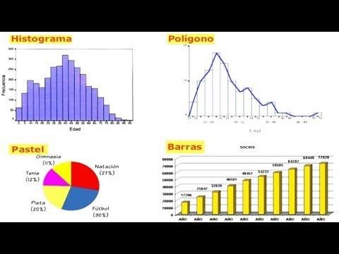

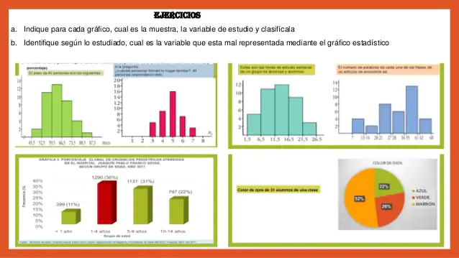

Un gráfico estadístico es una representación visual de una serie de datos estadísticos. Es una herramienta muy eficaz, ya que un buen gráfico: ... En primer lugar, vamos a empezar definiendo los tipos de datos que existen y a continuación veremos cómo se pueden representar a través de los gráficos

No es fácil señalar el momento exacto en la historia en el que nacieron los gráficos. ... Sin embargo, podría decirse que no fue sino hasta el siglo XVIII cuando surgieron los gráficos estadísticos como tales

Un gráfico es una representación gráfica de datos. La visualización de los datos por medio de gráficos ayuda a detectar patrones, tendencias, relaciones y estructuras de los datos. Utilice los gráficos junto con los mapas para explorar los datos o ayudar a contar una historia.

Y tampoco es casualidad que los primeros gráficos se desarrollasen con el objetivo de analizar datos de tipo histórico y económico. Hace poco más de 250 años, el filósofo natural y teólogo Joseph Presley (1733-1804) publicaba en su obra A New Chart of Historia los primeros cronogramas que se conocen.

Un diagrama de pastel es un círculo dividido en partes, donde el área de cada parte es proporcional al número de datos de cada categoría. ¿Para qué tipo de variable se utiliza? La gráfica de pastel se usa para representar variables cualitativas o categóricas, de preferencia nominales.

Un diagrama de barras es un gráfico usado para representar datos cualitativos o datos cuantitativos discretos tomando en cuenta la frecuencia absoluta, relativa o porcentual. ... Un gráfico circular, es un gráfico que se utiliza para representar frecuencias, porcentajes y proporciones.